【干货】即学即用：民营医院的朋友圈营销
2018-06-19 12:01医生
看到很多专家讲医疗行业的新媒体营销，看完之后还是一头雾水，不知道如何操作。
很多人说推荐做微信公众号，订阅号、服务号都做了，还专门招聘新媒体主编，每天复制粘贴把别人的内容搬过来，排版啊配图啊累得够呛，但真正带来的顾客有多少？
我参与过全国40多家医疗机构的营销策划工作，发现很多医院是为了互联网+而盲目地做微信营销，其实根本不知道怎么+，或者投入了金钱和人力，却没有达到预料中的效果。
简单粗暴，我接下来谈的内容适合全国大多数中小机构，如果资金预算不是特别多，又想借着互联网的东风做一把营销，个人认为，微信朋友圈营销比微信公众号营销要见效快很多。可操作性也强很多，符合现在大多数老板提倡的“全员营销”。
怎么吸粉之类的话题就不多说了，每个医院都有很多渠道来吸粉，况且会员系统里还躺着很多老顾客没有激活呢。那么加她微信，保证你微信朋友圈的粉丝就够用了。
接下来问一个问题，如果你加了一个陌生人的微信，你通过什么来了解他？你在别人的微信里，最先看到，了解到的东西是什么？是他卖的产品？他的生活？还是他发的朋友圈内容？结论当然是明确的，微信是我们向别人展示自己的一个窗口，微信朋友圈就是我们医院的会客室，你的员工就负责向客人展示和招待。
那么怎样装修你的微信朋友圈，完成营销第一波呢？我列出6步操作：
01
一个头像指人心
头像就是为自己代言，也可以为医院代言。总有人喜欢用风景啦、卡通形象啦等等的做头像，这样做，其实是把自己隐姓埋名了，别人看不到你的形象，那么第一形象又从何谈起？那么什么样的头像适合做微信头像呢？要看你怎么给自己定位。是咨询师、医生，还是客户经理？不同的岗位，衣着、背景、表情、神态都有所讲究，表现出来的是权威，还是高品位，还是亲和，这些都是需要注意的，你希望自己在别人眼中是什么样的人，微信头像就要做出这种感觉，而且照片一定要真实，那种P到亲妈都认不出的照片自然要摒弃，让别人一看就能对你产生信任感，这个是最重要的。
我建议医院领导可以组织全体员工拍一次工作照，专门用于做微信头像，上面加上医院名称、口号、个人职务等等，相当于一张微信名片。这样一来，你的员工每天都在不自觉地为企业做宣传了。
02
一个昵称抓眼球
昵称的话可以做成自己的职业、头衔，如果你觉得这样太冷太生硬，也可以稍微美化一下，比如抗衰的专家就可以叫“时光雕刻师”，我认识一个做种植牙的医生，微信名就叫“种牙啃甘蔗”，是不是很个性，为项目做广告的同时让人感觉这个医生很幽默，很有趣。
03
一个签名树价值
签名就是体现你个性的地方了，你可以写一句自己的座右铭，一个愿景，也可以写与职业有关的。这个签名可以从正面，也可以从侧面宣传你的企业，宣传你正在做的事业。甚至可以在医院做活动的时候一句话写明活动内容。
口号型：你的形象值百万！
童颜，才能无忌
身份型：中国10分钟极速美胸第一人
美国xxx机构认证美学设计师
价值型：让每个人有品质地活到100岁！
呵护女人花，远离妇科病
签名不建议用大众化的励志标语，这样不容易显示出个性，也不会给别人留下深刻印象，自己能够原创最好，能与本人的气质、个性、工作结合起来。
04
一个封面明形象
微信朋友圈背景指的是我们朋友圈的封面相册，也是一个绝佳的免费广告位。你可以放医院的LOGO、口号、医院气势磅礴的大楼、前台环境，甚至是正在进行的活动海报。
05
一个位置做广告
每次发朋友圈信息的时候，都可以显示你所处的位置，或者自行创建一个符合你需要的位置。那么这个位置显示可以是你们医院的名称和地址，也可以是某权威医疗会议的地址，总之，靠这个位置，可以宣传你想要展示的机构名称或是你正在参加的活动。
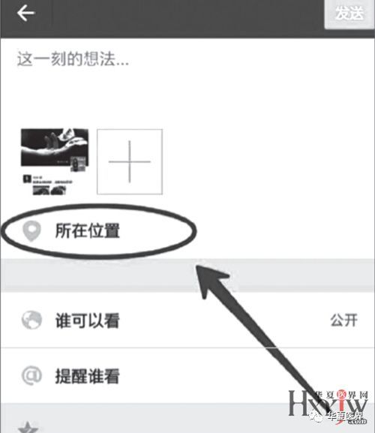
06
一个背景表专业
由于营销的需要，特别是医院的市场人员，经常需要把与客户的聊天以及成交记录晒到朋友圈，那么这个时候，聊天背景就是一个不销而销的阵地，打开微信——设置——聊天背景——选择背景图——将背景运用到所有聊天场景。

